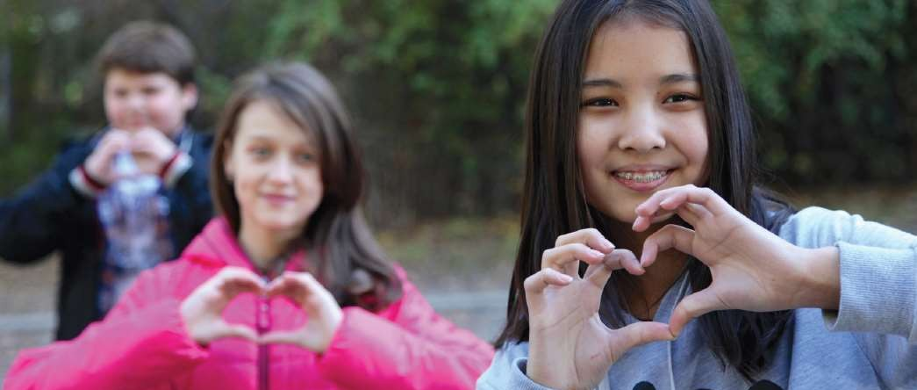

**Психикалық денсаулығымыз туралы сөйлесейік**

## ӨМІР АТТЫ ЭМОЦИОНАЛДЫҚ



**ШАРЫҚТАУЛАР МЕН ҚҰЛДЫРАУЛАР!**

**Бізге өмір қандай тосын сыйлары мен сыйлықтарын ұсынса да- біздің міндетіміз эмоционалды қысымдарға төтеп беру, яғни психикалық саулығымызды нығайту**

**ПСИХИКАЛЫҚ ДЕНСАУЛЫҚ ДЕГЕН НЕ?**

Психикалық денсаулық - ол сіздің күнделікті өмірде қалай

ойланатындығың

ыз, сезінетіндігіңіз және әрекет

ететіндігіңіз

Сіздің психикалық денсаулығыңыз, сіздің стрессті қалай

жеңетіндігіңізге,

шешімдер

қабылдайтындығыңызға

және адамдармен қарым-қатынасыңызға ықпал етеді

Сіздің психикалық денсаулығыңыз сіздің физикалық

денсаулығыңыз тәрізді өте маңызды: психикалық денсаулықсыз

ешқандай денсаулық

болмайды!

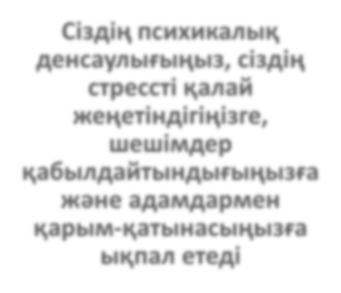

*Әлемде ешкім мәселесіз емес!*

**Психикалық саулықты қалай нығайтуға болады?**

**Тұрақты ұйқы**



**Дұрыс**

**тамақтану дағдылары**

**Күндізгі жарық**

**Тұрақты физикалық белсенділік**

ӨЗІҢІЗДІ ЖАҚСЫРАҚ СЕЗІНУ ҮШІН, СІЗДІҢ ҚОЛЫҢЫЗДАН КЕЛЕТІН ҚАРАПАЙЫМ НӘРСЕЛЕР





**Біз өз сезімдерімізге ықпал ете аламыз ба?**





**Мен өзімді жақсырақ сезіну үшін не істей**

**аламын?**

### МЕН ӨЗ СЕЗІМДЕРІМДІ ҚАЛАЙ РЕТТЕЙ АЛАМЫН?

Есіңізде болсын, ешкімнің сіздің өзіңіз туралы жаман ойлауға мәжбүрлеуге құқығы жоқ



**Сезімдер дұрыс, не болмаса бұрыс болып саналмайды; маңыздысы, сіздің әр өз сезіміңізді байсалдылықпен**

**қабылдауыңызда**

Мәселердан қашқаннан гөрі онымен бетпе-бет кездесіңіз

Өз ойларыңыз бен сезімдеріңізді сөздерге айналдырып немесе оларды жазып алуға

тырысып көріңіз



**Кейде, жоқ деп айту және**

**өзіңізді қорғау, сіздің өзіңізге деген сеніміңізді арттырудың жақсы тәсілі болып саналады**

**Басқаларға өзіңізді қалай сезінетіндігіңізді айта отырып, сіз мәселеріңізді азайтасыз және оларды шешу жеңілге соғады. Біреумен сөйлесу сізге өзіңізді әлдеқайда жеңілірек сезінуге көмектесуі мүмкін.**



**Егер Сізге өз сезімдеріңізді тану және жеткізу қиын болса, метафораларды қолданыңыз. Мысалы, қазіргі сәттегі жағдайыңызды бір сөзбен сипаттаңыз: «Мен**

**өзімді көңілді және белсенді сезінемін» немесе «Мен жарқын энергиямды әр бағытқа шашатын субұрқаққа ұқсаймын».**

Мұңая

Есірткі

Қаһарланады

Достарымен

бастайды

Эмоцияларын жасырады

пайдаланады Алкоголь

ішімдіктерін

ішеді

**АДАМДАР ӨЗ**

Ашуланады

сөйлеседі

Басқаларды

қорқытады

Тым аз тамақтанады

Тым көп тамақтанады

#### МӘСЕЛЕЛЕРІНДЕ ӘРҚАЛАЙ ӘРЕКЕТ ЖАСАЙДЫ

Компьютерлік

Тым аз

ұйықтайды

Тым көп ұйықтайды



Музыка

тыңдайды

Мектепке бармайды

???

ойындармен ойнайды

Барлығын күнделікке жазып отырады

**БОЙЫМДЫ ЖАҒЫМСЫЗ ЭМОЦИЯЛАР БИЛЕП АЛСА, НЕ ІСТЕУ КЕРЕК?**

**Өзіңді сабырға шақыр.**

**10-ға дейін сана.**

**Ен далада/орманда/үйде жастыққа айғайла.**

**Өзің сенетін адаммен сөйлес. Өз сезімдерің туралы айтып бер.**

**Бәрін үйдегі сүйікті**

**жануарыңа (мысыққа, итке, т.б.) айтып бер, онымен ойна.**

**Бәрін сүйікті ойыншығыңа (фотосуреттегі адамға) айтып бер.**

**Аквариумдегі балықтарға, жанып жатқан отқа (балауызға), ағып жатқан суға қара**

**Спортпен айналыс, серуенде. Ұйықта.**

**Жылап ал.**

**Оңаша қалып көр. Өлең жазып көр.**

**Көңілді ән айтып көр.**

**Босаңсытатын жаттығу жаса.**

## ОЙ ТОҚТАЙДЫ

* **Ыңғайлы жерге отырыңыз. Егер жаныңызда адамдар болса, олар сіздің не істеп жатқаныңызды білетініне көз жеткізіңіз.**
* **Таймерді 1-3 минутқа қойыңыз (даусын қатты шығарып қоюға болады).**
* **Таймер қосулы кезде үрейлі ойыңыз туралы ойлаңыз. Таймер дабыл бергенде санаңызды тазартыңыз, 20 секунд бойы кез-келген ойдан босатуға тырысыңыз.**
* **Осылай істеуді жалғастыра отырып, ой тазалығын сақтап тұра алатын уақытты ұзарта аласыз және тіпті үрейлі ой туралы ойлауға кететін**

**уақытты қысқартуға тырыса аласыз.**

* **«Стоп» деп айғайласаңыз ба болады (бірақ, елдің көзінше істегіңіз келмес).**



**Ойдағы бейнелер**

* **Босаңсуға арналған көңілді жайландыратын көріністі көзге елестету**
* **Мысалы, өзіңізге мейлінше ыңғайлы болатын жайлы орынды елестетіңіз. Ол орман, теңіз, көгал, өз бөлмеңіз, ошақтың алды, т.б. болуы мүмкін.**



## БҰЛШЫҚ ЕТТІ ҮДЕМЕЛІ БОСАҢСЫТУ

* + **Тыныш жер таңдап, осы жаттығуға 15-20 минут бөліңіз.**
  + **Бұлшық еттеріңізді табаныңыздан төбеңізге дейін ширатасыз: табан, аяқ, қол,**

жамбас, іш, кеуде, мойын, ауыз, көз, маңдай.

* + **Бірінші мақсатты бұлшық еттер тобына зейін қойыңыз. Деміңізді баяу, әрі терең ішке тартыңыз, бұлшық еттер тобын ширатып (қысып), 5-10 секунд ұстаңыз.**
  + **Ширыққан және босаңсыған бұлшық еттер арасындағы айырмашылыққа назар аударыңыз.**
  + **Келесі бұлшық еттер тобына көшер алдында 10-20 секунд бойы босаңсыңыз.**
  + **Жаттығуды аяқтаған соң, осы шаққа қайта зейін салу үшін 5-тен 1-ге дейін санаңыз.**

**Бұлшық еттерді тым қатты ширатпаңыз!**

**Жаттығу барысында ауырсынуды немесе құрысуды сезінбеуіңіз тиіс.**

**ТЕРЕҢ ТЫНЫСТАУ**

***Тыныс алу – өздігінен орын алатын функция.***

***Терең тыныстаудың артықшылықтары: тыныстауға зейін қою,***

***тыныстауды қадағалау, көңілді стресс факторларынан басқа жаққа бұру.***

**Терең тыныстауда тәжірибелену үшін:**

* + - **Ыңғайланып отырыңыз**
    - **Көзіңізді жұмыңыз**
    - **Демңізді ішке мұрын арқылы алыңыз**
    - **Сыртқа ауыз арқылы шығарыңыз. Еріндеріңізді қысып, жіңішке түтікше арқылы тыныс алып жатқаныңызды**

**елестетіңіз**

* + - **2 минут бойы жасаңыз**

## ҚАШАН КӨМЕККЕ ЖҮГІНУ КЕРЕК

* **Егер эмоцияларыңызды тізгінде ұстау қиын екенін сезінсеңіз**
* **Егер басқа адамдармен қарым-қатынас тым ауыр тиетінін байқасаңыз**
* **Егер өзіңізді керексіз, жалғыз, түңіліп жүргендей, түсінбестікке тап болғандай сезінсеңіз**
* **Егер айырылсу, айырылу, жан азабы жағдайында қалсаңыз**
* **Егер өзіңізді мазалайтын мәселені талқылайтын ешбір жан жоқ болса**
* **Егер сізбен бір «сұмдық» және «түзетуге келмейтін» оқиға болса**
* **Егер жағдай шешілмейтін болып көрінсе**

**МЕНІҢ ДОСЫМА КӨМЕК ҚАЖЕТ**



**ЕКЕНДІГІН ҚАЛАЙ БІЛЕМІН?**

Мен – үнемі жолы болмайтын адаммын

Мені

барлығы мазақ етеді

Менің өлгім келеді

Мені

барлығы

жек көреді

Мен енді бұлай

өмір сүре

алмаймын

Мен өз- өзімді жек көремін

Басқа адамдар мені үнемі кемсітеді

#### Өзін жабырқаңқы сезінетін дос, келесідей нәрселерді айтуы мүмкін…

Мен өмір

Мені біреу

аңдиды

Біреу үнемі менің

заттарымды алып кетеді

Мені ешқашан сауық кештеріне



шақырмайды

**???**

сүруден

шаршадым

Мен ешкімге керек емеспін

**Ерекше мұңды немесе өте ашуланшақ болуы мүмкін**

**Көңіл күйі өте жиі**

Өте көп тамақтанады, немесе қомағайлыққа салынады немесе жеткіліксіз тамақтанады

Жаңа достармен немесе ескі достармен қарым- қатынас орнатуда болатын проблемалар

Оларда бұрындары болмаған, мектептегі сабақтармен байланысты мәселелердің болуы

**Күнделікті мәселелерді шешумен және күнделікті іс-әрекетпен байланысты қиыншылықтардың болуы**

Айналасындағы

**және тез ауысады**

**Жалғыз болуды**

**қалауы**

#### Өзін нашар сезінетін және көмекті қажет ететін дос, келесідей болуы мүмкін...

адамдармен қарым-

қатынастың дұрыс

болмауы

**Оқуға**

**бармауы**



**Өмір, оны сүру үшін тұрарлық емес деп ойлау немесе өз-өзіне қол жұмсауға тырысу**

**Өзін-өзі жоғары бағалауы және / немесе тым көп энергиясының болуы**

???

**Көп ішімдік ішуі немесе көп есірткі қабылдауы мүмкін**

**Өз-өзіне зиян келтіруі, дене мүшесін кескілеуі немесе өзін жағып жіберуі мүмкін**

**Ашуға немесе агрессияға жеңіл бой алдыруы**

***МЕНІҢ НЕ***

***ІСТЕУІМ КЕРЕК?***

Досыңызға қарап, оны тыңдаңыз, бірақ тым

көп сөйлемеңіз: кеңес беруге асықпаңыз!



Досыңызға көмектесу - сіз оның мәселерін

шешесіз дегенді білдірмейді

**Кей жағдайда үндемеу, жағдайды тек ушықтырып жіберуі мүмкін**

**Егер сіздің досыңызда депрессия немесе суицидалдық ойлар тәрізді психикалық денсаулықтың күрделі мәселелері болса, сіз оны кәсіби көмекке жүгінуге**

**көндіруіңіз қажет**

***МЕН КЕҢЕС СҰРАУ***

***ҮШІН КІМГЕ ЖҮГІНЕ***

# АЛАМЫН?

# Педагог-психолог Жансая Бауыржанқызы

# ТЕЛ: 8 775 837 63 91